*Творческий проект*

*«Моя любимая буква»*

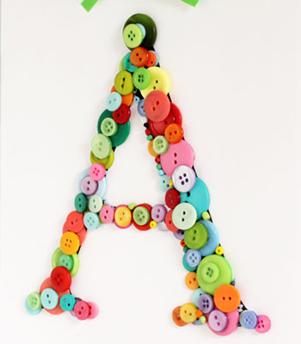 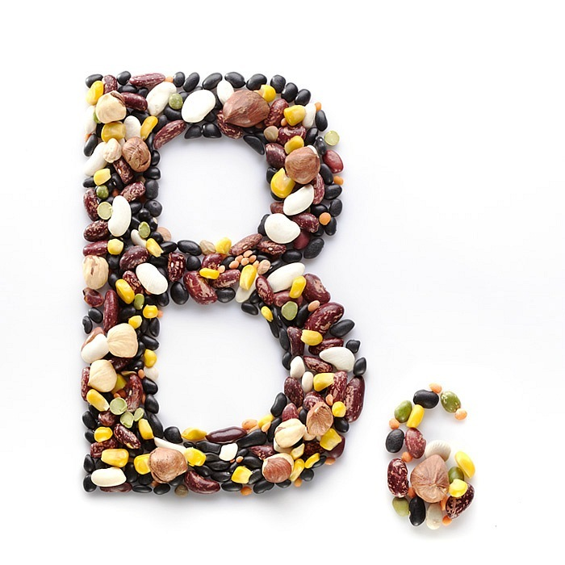

*Учитель – логопед*

*Рощина О.В.*

*2017 г.*

Участники проекта: учитель – логопед, дети подготовительной группы, родителя, воспитатели.

Срок реализации: январь - март 2017г.

Тип проекта: краткосрочный.

Проблема.

В последнее время учителя начальных классов отмечают значительный рост детей со стойкими нарушениями чтения и письма. Дошкольники с нарушениями речи плохо запоминают зрительный образ буквы, часто путают похожие элементы. Они значительно дольше своих сверстников учатся читать и писать.

Проблема нарушений письменной речи у детей с нарушениями речи – одна из самых актуальных для школьного обучения, т.к.стойкие специфические нарушения чтения и письма неизбежно сказываются на успеваемости, общении, самооценке, общем развитии ребенка. Возникают серьезные личностные изменения: неуверенность в себе, замкнутость, тревожность, раздражительность, озлобленность, агрессивность, склонность к негативным реакциям. Соответственно, возникает необходимость поиска наиболее эффективного пути обучения данной категории детей. известно, что использование в коррекционной работе разнообразных нетрадиционных методов и приемов предотвращает утомление детей, поддерживает у детей с различной речевой патологией познавательную активность, повышает эффективность логопедической работы в целом.

Работу по профилактике нарушений письма и чтения необходимо проводить с того момента, когда дошкольник только начинает знакомиться с графическим изображением букв, а усвоение букв пойдет быстрее и эффективнее, если ребенок в процессе совместной творческой деятельности со своими родителями изготовит «любимую букву».

Данный проект осуществляется в подготовительной к школе группе под руководством учителя – логопеда, воспитателей подготовительной группы.

Цель проекта – развитие речи детей, подготовка их к обучению грамоте, предупреждение дисграфии и дислексии.

Задачи проекта:

Дать детям знания о зрительных образах букв;

Научить различать звук и букву;

Сформировать звуковую сторону речи, познавательные способности и творческое воображение;

Расширять словарный запас детей;

Методы проекта:

Словесные: беседа, рассказывание, заучивание, слушание литературных произведений, отгадывание и придумывание загадок.

Наглядные: рассматривание иллюстраций, картинок, азбук.

Игровые: дидактические игры «Придумай слово», «Определи место звука», «Подбери и назови», «Найди общий звук».

Практические: рисование, лепка букв, изготовление поделок.

Ожидаемые результаты:

Знание детьми букв алфавита.

Сформировать у детей навык чтения.

Развить фонематический слух. Умение детей находить заданный звук в начале, середине и конце слова.

Повышать педагогическую культуру родителей по воспитанию детей (научить родителей одному из приемов изучения букв, тем самым показать широкие возможности для занятий с ребенком дома).

Развивать мелкую моторику рук, посредством раскрашивания, рисования, создания своих букв.

Развивать мышление и творческие способности.

Этапы проекта:

Проект осуществляется в три этапа.

*Первый этап* – подготовительный.

Подбор и изучение литературы по теме.

Консультации в уголок родителей «Учите, играя», «Как правильно учить читать», «Учит стихи с детьми», «профилактика дислексии, дисграфии».

Просьба к родителям о сотрудничестве и помощи в изготовлении букв, поиску материала, бесед с детьми о происхождении букв алфавита.

*Второй этап* – основной.

Сбор материала.

Проведение НОД по подготовке к обучению грамоте.

Анкетирование родителей «Готов ли Ваш ребенок к чтению?», «Готов ли Ваш ребенок к письму?».

Разучивание стихов об изученной букве.

Рисование, лепка букв совместно с воспитателями.

Проведение ряда занятий: «Из истории алфавита», «Почему я хочу в школу», «моя любимая буква».

Рассматривание иллюстраций к буквам в различных азбуках.

Знакомство с творчеством детских писателей и поэтов.

Изготовление самодельной буквы детьми совместно с родителями.(взрослые вместе с ребятами изготовили первую букву своего имени или фамилии из различных материалов. Одни родители решили сшить объемные буквы, другие – вышить, третьи – сделать из картона, четвертые – из дерева и т.д.

*Третий этап* – заключительный.

Выставка работ «Моя любимая буква»